Nauczanie zdalne 8B, 15.04- 24.04.20r.
Język polski
1. 15.04.20r. - Dwie historie o dojrzewaniu – Marcina Borowicza i Andrzeja Radka (cz. II). Cele: wyszukanie w tekście potrzebnych informacji; określenie wartości etycznych poznanych w utworze; rozwijanie umiejętności formułowania opinii i jej uzasadniania, charakterystyka porównawcza postaci;
2. 16.04.20r. - Fonetyka – powtórzenie wiadomości. Cele: rozpoznawanie głosek na przykładach. Dzielenie wyrazów na sylaby. Korygowanie błędów w podziale wyrazów. Znajomość zasad i wyjątków poprawnego akcentowania w j. polskim.
3. 17.04.04.20r. - Fonetyka – powtórzenie wiadomości (cz. II) . Cele: wskazywanie upodobnień wewnątrzwyrazowych. Określanie kierunku upodobnienia. Wskazanie wyrazów, w których nastąpiło uproszczenie grupy spółgłoskowej.
4. 20.04.20r. – Najczęstsze błędy językowe. Cele: rozróżnianie typów błędów językowych. Poprawne odmienianie podanych słów. Odnajdywanie w zdaniach błędnie użytych słów.
5. 21.04.20r. – Uczymy się na błędach. Cele: wskazanie pleonazmów w podanych wyrażeniach. Właściwe formułowanie związków frazeologicznych. Wskazanie sylab akcentowanych w wyrazach. Odnajdywanie błędów stylistycznych w tekście.
6. 21.04.20r. - Jak napisać podanie? Cele: znajomość kompozycji treściowej i graficznej podania. Poznanie słownictwa przydatnego w napisaniu podania. Formułowanie poszczególnych części podania.
7. 22.04.20r. – Piszemy podanie . Cele: gromadzenie argumentów przydatnych do uzasadnienia prośby. Korygowanie błędów w podaniu. Redagowanie oficjalnego podania z prośbą o przyjęcie do szkoły ponadpodstawowej.
8. 23.04.20r. – Kiedy człowiek traci radość życia? (wiersz A. Kamieńskiej pt. Prośba).Cele: rozpoznanie rodzaju liryki, podmiotu lirycznego. Wyjaśnienie znaczenia symbolu zastosowanie go w wierszu. Interpretacja znaczenia próśb podmiotu lirycznego. Rozmowa o problemach egzystencjalnych. Układanie pytań do tekstu. Formułowanie własnych opinii.
9. 24.04.20r. – Antyutopia w świecie powieści S. Collins ( fragm. Igrzysk śmierci). Cele: określenie rodzaju narracji. Zapoznanie się z definicjami: utopia, antyutopia i stosowanie tych słów we własnej wypowiedzi. Rozpoznanie w tekście symboli. Formułowanie argumentów na potwierdzenie tezy. Porządkowanie informacji w zależności od ich funkcji. Rozwijanie umiejętności krytycznego myślenia.

Język rosyjski
Temat 8: Мы должны заниматься спортом - powinniśmy uprawiać sport - ćwiczenia w wyszukiwaniu informacji.
Cel: uczeń ćwiczy wyszukiwanie informacji

Cel: uczeń przetwarza pisemnie prosty tekst
Temat 9: Спорт в моей жизни. › Sport w moim życiu.
Cel: uczeń przetwarza pisemnie prosty tekst
Cel: uczeń korzysta ze źródeł informacji w języku obcym nowożytnym również za pomocą technologii informacyjno-komunikacyjnych
Temat 10: Из жизни болельщика - ćwiczenia typu prawda/fałsz.
Cel: uczeń potrafi wskazać informacje prawdziwe i fałszywe
Temat 11: Odpowiadamy na pytania do tekstu.
Cel: uczeń przetwarza pisemnie prosty tekst

Język angielski - podstawa i rozszerzenie
15.04 i 16.04
Temat: Test practice-utrwalenie II trybu warunkowego i słownictwa związanego z problemami globalnymi
Cel:utrwalenie struktur gramatycznych i słownictwa.

17.04
Test practice-rozumienie tekstów pisanych
Cel:rozwijanie umiejętności czytania ze zrozumieniem z wyszukiwaniem treści szczegółowych.

20.04
Self check-powtórzenie słownictwa związanego z problemami globalnymi.
Cel:utrwalenie poznanego słownictwa.

22.04 i 23.04
What are they talking about?-czytanie ze zrozumieniem
Cel:rozwijanie umiejętności czytania i wyszukiwania informacji szczegółowych.

24.04
Temat:Obowiązki domowe-wprowadzenie słownictwa
Cel:Utrwalenie poznanego słownictwa i wprowadzenie nowego.

Historia
15.04 - Geneza Okrągłego Stołu Uczeń : – wyjaśnia znaczenie terminów: obrady Okrągłego Stołu, wybory czerwcowe, Obywatelski Klub Parlamentarny (OKP), sejm kontraktowy, hiperinflacja;
17.04 -Okrągły Stół Uczeń: – zna daty: obrad Okrągłego Stołu (II–IV 1989), , powołania rządu T. Mazowieckiego (12 IX 1989),podaje postanowienia i skutki obrad Okrągłego Stołu;

22.04 - Wybory czerwcowe. Uczeń: – identyfikuje postacie: Lecha Wałęsy, Wojciecha Jaruzelskiego, Tadeusza Mazowieckiego, Bronisława Geremka , zna datę wyborów czerwcowych (4 VI 1989);
24.04 - Budowa III Rzeczypospolitej. Uczeń: – prezentuje następstwa wyborów czerwcowych
– wskazuje wydarzenia, które doprowadziły do upadku komunizmu w Polsce.

Wos
15.04 - Rodzaje sądów w Polsce. Treści: sądy powszechne, sądy administracyjne, wymiar sprawiedliwości, zasada dwuinstancyjności postępowania sądowego, zasada niezależności sądów;
20.04 - Trybunały w III RP i ich zadania. Treści: Trybunał Stanu, Trybunał Konstytucyjny;
22.04.- Rodzaje prawa w Polsce. Treści- przedstawienie: struktury polskiego wymiaru sprawiedliwości, podstawowych zasad postępowania sądowego, spraw, które rozpatruje Trybunał Stanu i Trybunał Konstytucyjny, spraw, które rozpatruje sąd rejonowy.

Matematyka
15.04 Temat: Symetria względem prostej.- wprowadzenie .
Uczeń: rozpoznaje figury osiowosymetryczne i wskazuje ich osie symetrii.
Na rysunkach w podręczniku str.206 narysowano figury symetryczne względem prostej.
W każdej parze figur jedna z figur jest lustrzanym odbiciem drugiej figury. Mają ten sam kształt i wielkość.
Obejrzyj lekcję https://epodreczniki.pl/a/symetria-osiowa/DGjz9viBi
i wykonaj na tej stronie ćwiczenia 4-16.
16.04 Temat: Symetria względem prostej.
Uczeń: rozpoznaje figury osiowosymetryczne i wskazuje ich osie symetrii.
Na rysunkach w podręczniku str.206 narysowano figury symetryczne względem prostej.
W każdej parze figur jedna z figur jest lustrzanym odbiciem drugiej figury. Mają ten sam kształt i wielkość.
1. Wykonaj zadania 1,2,3,4,5 ze str. 209.
2. W zeszycie ćwiczeń wykonaj ćwiczenie 1 i 2 ze str.48
Odpowiedzi i rozwiązania prześlij na klasowego maila.
17.04 Temat: Symetria względem prostej – zadania.
Uczeń: rozpoznaje figury osiowosymetryczne i wskazuje ich osie symetrii
W oparciu o wiadomości z poprzedniej lekcji wykonaj zad. 6 , 7 ze str. 210 podręcznik
oraz w zeszycie ćwiczeń ćw. 3 i 4 str. 49
Odpowiedzi i rozwiązania prześlij na klasowego maila.
21.04 Temat: Oś symetrii figury.
Uczeń: rozpoznaje figury osiowosymetryczne i wskazuje ich osie symetrii oraz uzupełnia figurę do figury osiowosymetrycznej przy danych: osi symetrii figury i części figury;
1. Obejrzyj rysunki figur na str. 213 w podręczniku ( u góry strony) oraz lekcję https://epodreczniki.pl/a/figury-osiowosymetryczne/DEtkZbj66
2. Zapisz definicję pojęć ( podręcznik str. 213 u góry)
- oś symetrii figury
- figura osiowosymetryczna
3. Wykonaj zad.1 , 2 ze str. 213 podręcznik oraz w zeszycie ćwiczeń ćw. 1 str. 52
Odpowiedzi i rozwiązania prześlij na klasowego maila.
22.04 Temat: Oś symetrii figury.
Uczeń: rozpoznaje figury osiowosymetryczne i wskazuje ich osie symetrii oraz uzupełnia figurę do figury osiowosymetrycznej przy danych: osi symetrii figury i części figury;
W oparciu o wiadomości z poprzedniej lekcji wykonaj zad. 4 i 5 ze str. 214 podręcznik
oraz w zeszycie ćwiczeń ćw. 5 i 6 str. 49
Odpowiedzi i rozwiązania prześlij na klasowego maila.
23.04 Temat: Symetralna odcinka.
Uczeń: rozpoznaje symetralną odcinka, zna i stosuje w zadaniach podstawowe własności symetralnej odcinka .
1. Zapisz definicję symetralnej odcinka.
2. Narysuj dowolny odcinek, a następnie wykreśl jego symetralną (korzystając z opisu konstrukcji str. 216 w podręczniku) . Skorzystaj z instrukcji przedstawionej na prezentacji: https://www.youtube.com/watch?v=5Wp3BWhq2Wo
3. Wykonaj w zeszycie ćwiczeń ćwiczenie 1 str. 54
Odpowiedzi i rozwiązania prześlij na klasowego maila.
23.04 Temat: Dwusieczna kąta.
Uczeń: zna i stosuje w zadaniach podstawowe własności dwusiecznej kąta
Wykonaj w zeszycie notatki i zadania.
1. Co to jest dwusieczna kąta? ( podręcznik str. 2180
2. Narysuj trzy dowolne kąty ostre i wykreśl w każdym z nich dwusieczną ( opis konstrukcji str. 219 podręcznik) Skorzystaj z instrukcji przedstawionej na prezentacji: https://www.youtube.com/watch?v=BceqNvsE_K4

24.04 Temat: Symetria względem punktu.
Uczeń: rozpoznaje figury środkowosymetryczne i wskazuje ich środki symetrii.

Dwie figury są środkowosymetryczne jeśli obracając figurę środkowosymetryczną 180° ( do góry nogami) wokół środka symetrii, otrzymujemy tę samą figurę.
Wykorzystując tę informację
1. Obejrzyj figury na str. 225 w podręczniku ( u góry strony)
2. Wykonaj zadanie 5 str. 225 ( podręcznik) – prześlij rozwiązanie na maila klasowego.
3. Obejrzyj lekcję https://epodreczniki.pl/a/figury-srodkowosymetryczne/DpW0eOGxZ
Na końcu tej lekcji wykonaj ćwiczenie 2,3,4,5 i wyślij obraz odpowiedzi.

Chemia
15.04 Temat: Estry – podsumowanie wiadomości.
Uczeń zna : działanie kwasu karboksylowego (np. metanowego) na alkohol (np. etanol) w obecności stężonego kwasu siarkowego(VI); nazywa estry, zapisuje wzory estrów.
Powtórz temat o estrach( podręcznik str. 177-181)
Dokończ reakcje i nazwij substraty i produkty reakcji
CH₃COOH + C₂H₅OH -> ……………………………..+……………………
…………….+ C₃H₇OH -> C₂H₅COOC₃H₇ +…………..
Prześlij wykonaną pracę na adres czechy8bmatchem@op.pl
20.04 Temat: Powtarzamy wiadomości o glicerolu.
Uczeń : zapisuje wzór sumaryczny i półstrukturalny (grupowy) propano-1,2,3-triolu (glicerolu); podaje jego właściwości fizyczne; wymienia jego zastosowania;
Uzupełnij kartę pracy i prześlij do sprawdzenia ( możesz przesłać same odpowiedzi) na adres czechy8bmatchem@op.pl

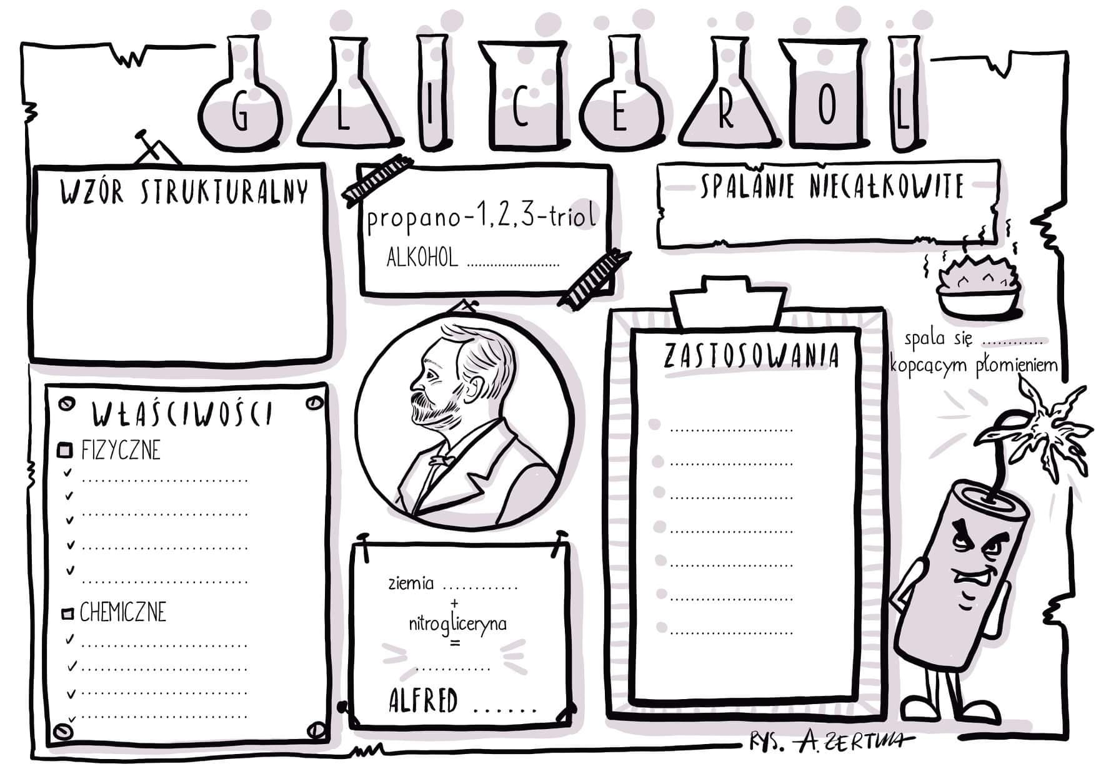
22.04 Temat: Aminokwasy – związki budujące białka?
Uczeń: opisuje budowę i wybrane właściwości fizyczne i chemiczne aminokwasów na przykładzie kwasu aminooctowego (glicyny);
W oparciu o informacje z podręcznika str. 182 i 183 odpowiedz w zeszycie na pytania:
- Co to są aminokwasy?
- Jak tworzymy nazwy aminokwasów?
- Jaki wzór strukturalny i sumaryczny ma kwas amino etanowy ?
- Jakie właściwości ma kwas aminoetanowy ( kwas aminooctowy) -glicyna?
( podręcznik str. 183)
Prześlij wykonaną pracę na adres czechy8bmatchem@op.pl
Fizyka
16.04.2020, Temat: Soczewki
Cele:
1. Model soczewki
2. Ognisko i ogniskowa soczewki
3. Zdolność skupiająca
4. Ogniskowa i zdolność skupiająca soczewki wklęsłej

21.04.2020, Temat: Obrazy tworzone przez soczewkę skupiającą
Cele:
1. Przedmiot położony daleko od soczewki
2. Przedmiot położony blisko soczewki – lupa
3. Obraz rzeczywisty i obraz pozorny
23.04.2020, Temat: Konstruowanie obrazów tworzonych przez soczewkę skupiającą
Cele:
1. Uczeń konstruuje obrazy rzeczywisty i pozorny tworzone przez soczewkę skupiającą
2. Konstrukcja powstawania obrazu lupie

Geografia
- 21.04.20-Środowisko przyrodnicze Australii i Oceanii.
Uczeń: określa położenie Australii na podstawie mapy ogólnogeograficznej • omawia cechy środowiska przyrodniczego Australii • charakteryzuje ukształtowanie powierzchni na podstawie mapy ogólnogeograficznej • wyjaśnia wpływ położenia Australii na klimat • omawia strefy klimatyczne na podstawie mapy klimatycznej • wymienia charakterystyczne cechy poszczególnych typów klimatu na podstawie klimatogramów
• omawia strefowość roślinną na podstawie map tematycznych • charakteryzuje wody powierzchniowe • wyjaśnia znaczenie terminu basen artezyjski • omawia zasoby wód artezyjskich i ich rolę w gospodarce kraju • określa położenie geograficzne i podział Oceanii na podstawie map ogólnogeograficznej i politycznej • charakteryzuje środowisko geograficzne Oceanii • wymienia endemity w Australii i na wyspach Oceanii
Wychowanie fizyczne – dziewczęta
1.Przygotowanie do wysiłku, zasady rozgrzewki. 16.04.2020
- uczeń wie jak aktywnie odpoczywać i w odpowiedni sposób przygotować się do efektywnej pracy umysłowej.
- wie dlaczego trzeba odpowiednio przygotować ciało do wysiłku
- zna zasady rozgrzewki ( kolejność ćwiczeń , stopniowanie wysiłku)
2.Rozgrzewka w warunkach domowych – zadanie na ocenę. 16.04.2020
- samodzielnie przygotowuje zestaw ćwiczeń ramion, nóg i tułowia w pozycji wysokiej, w siadzie i leżeniu.
3.Zasady hartowania organizmu, aktywny sposób na zdrowie. 17.04.2020
- wie jak odpowiednio się ubierać i odżywiać w zależności od pory roku.
- zna zasady hartowania organizmu.
4.Co jest dla mnie zdrowe a co mi szkodzi? 21.04.2020
- wie jak wszelkiego rodzaju używki szkodzą organizmowi.
5.Jak radzić sobie ze stresem poprzez wysiłek fizyczny? 23.04.2020
- wie jak unikać sytuacji stresujących,
- wie jak prawidłowo zaplanować dzień
6.Rekreacyjne formy ruchu w warunkach domowych. 23.04.2020
- zna zasady wypoczynku biernego i czynnego
- potrafi zorganizować i przeprowadzić rodzinny turniej sportowy.
7.Potrafię udzielić pomocy w sytuacji zagrożenia. 24.04.2020
- wie jak prawidłowo zawiadomić odpowiednie służby
- wie jak zabezpieczyć miejsce wypadku
- zna zasady przeprowadzenia resuscytacji krążeniowo –oddechowej osoby dorosłej i dziecka.

Wychowanie fizyczne – chłopcy
1. Przygotowanie do wysiłku, zasady rozgrzewki. 16.04
- uczeń wie jak aktywnie odpoczywać i w odpowiedni sposób przygotować się do efektywnej pracy umysłowej.
- wie dlaczego trzeba odpowiednio przygotować ciało do wysiłku
- zna zasady rozgrzewki ( kolejność ćwiczeń , stopniowanie wysiłku)
2. Rozgrzewka w warunkach domowych – zadanie na ocenę. 16.04
- samodzielnie przygotowuje zestaw ćwiczeń ramion, nóg i tułowia w pozycji wysokiej, w siadzie i leżeniu.
3. Zasady hartowania organizmu, aktywny sposób na zdrowie. 17.04
- wie jak odpowiednio się ubierać i odżywiać w zależności od pory roku.
- zna zasady hartowania organizmu.
4. Co jest dla mnie zdrowe a co mi szkodzi? 21.04
- wie jak wszelkiego rodzaju używki szkodzą organizmowi.
5. Prawidłowy jadłospis nastolatka, dzienne zapotrzebowanie kaloryczne. 23.04
- potrafi przygotować tygodniowy jadłospis dla siebie w okresie letnim i zimowym.
6. Jak radzić sobie ze stresem poprzez wysiłek fizyczny? 23.04
- wie jak unikać sytuacji stresujących,
- wie jak prawidłowo zaplanować dzień
7. Potrafię udzielić pomocy w sytuacji zagrożenia. 24.04
- wie jak prawidłowo zawiadomić odpowiednie służby
- wie jak zabezpieczyć miejsce wypadku
- zna zasady przeprowadzenia resuscytacji krążeniowo –oddechowej
osoby dorosłej i dziecka.

Religia
20.04. 20 Kult Miłosierdzia Bożego.
Cele:
Przedstawienie osób związanych z kultem Miłosierdzia Bożego oraz ukazanie historii i jego rozwoju. Budzenie potrzeby poznania i szerzenia kultu Miłosierdzia Bożego i pogłębienie jego znaczenia dla życia.
21.04.20 Bóg broni życia.
Cele - Uczeń:
- wymienia grzechy przeciwko piątemu przykazaniu Bożemu;
- wie, że troska Boga o ochronę życia ludzkiego wynika z tego, że jest ono święte, gdyż jest darem

EDB
- 21-04-2020 - Złamania i zwichnięcia – pierwsza pomoc
Uczniowie zapoznają się z typowymi objawami urazów kości i stawów oraz sposobami unieruchamiania kończyn. Poznają zasady opatrywania złamań, skręceń i zwichnięć oraz sposoby zastosowanie chusty trójkątnej. Poznają zasady postępowania ratowniczego w przypadku urazów kręgosłupa oraz zapobieganie urazom przy pracy, w sporcie i podczas rekreacji.
Informatyka
Temat: Powtórzenie wiadomości. Test –Excel.
Uczeń:
• Wyjaśni czym są zasady projektowania tabel
• Jak się tworzy wykresy z jedną serią danych
• Wie jak wstawić obiekty do dokumentu tekstowego

Temat: Prace na graficznym programie Canva

Uczeń:
- Pozna rodzaje grafiki komp.
- Dowie się jakie są formaty plików graficznych

WDŻ
15.04.2020
Seksualność człowieka –lekcja dla chłopców
Uczeń potrafi :
- określić, na czym polegają zagrożenia i szkody związane z niedojrzałym i nieodpowiedzialnym traktowaniem popędu seksualnego.
Uczeń uświadomi sobie:
- potrzebę wypracowania integracji seksualnej i odpowiedzialnego przeżywania własnej płciowości.

Biologia
DATA | TEMAT | CELE
17.04.2020r piątek | Czy pasożyty mogą być wykorzystywane przez człowieka? | Uczeń: Pozna sposoby zastosowania pasożytnictwa w rolnictwie.
24.04.2020r piątek | Nieantagonistyczne zależności między gatunkami . | Uczeń: Pozna rodzaje nieantagonistycznych zależności między gatunkami .

